Registrační číslo projektu: CZ.1.07/1.1.38/02.0025
Název projektu: Modernizace výuky na ZŠ Slušovice, Fryšták, Kašava a Velehrad
Tento projekt je spolufinancován z Evropského sociálního fondu a státního rozpočtu České republiky.

KLAPACÍ MLÝNEK

NÁZEV

PČ_105_Design a konstruování_Klapací mlýnek

Autor: Mgr. František Pekáček

Škola: Základní škola Velehrad, okres Uherské Hradiště, příspěvková organizace (ZŠ Velehrad, Salašská 300, Velehrad 68706)

Anotace:

- Digitální učební materiál (pracovní list) je určen pro výuku předmětu Praktické činnosti na 2. stupni základní školy
- Materiál prověřuje znalosti a dovednosti žáků při práci s technickými materiály
- Je určen pro předmět praktické činnosti, ročník osmý
- Tento materiál vznikl jako doplňující pomůcka učitele a žáky v hodinách praktických činností

Název výrobku: KLAPACÍ MLÝNEK

Cíl: v rámci práce na výrobku si žáci osvojují základní dovednosti a návyky související s používáním jednotlivých nástrojů a nářadí pro práci se dřevem. Samotné práci předchází seznámení se s výrobním výkresem a jeho narýso-
vání do žákova sešitu.

Materiál: tvrdé dřevo – kruhová tyč o průměru 10 mm a 6 mm
tvrdé dřevo – hranol 4 HR 40 mm a 4 HR 20 mm
překližka – deska tloušťky 3 mm

Pomůcky: skládací metr, tužka, příložný úhelník, pilka na dřevo ( ocaska a če-
povka), kolovrátek, vrták o průměru 6 mm a 7 mm, špulíř o průměru 11 mm,
pilník, brusný papír, lepidlo, lak, mořidlo, štětce

Pracovní postup:
- Oddělit hranol 40 mm na délku 20 mm ( 1 kus )
- Orýsovat poloho otvorů o průměru 11 mm a 6 mm a vrtat
- Srazit hrany tělesa a opracovat pilníkem a brusným papírem
- Oddělit kruhovou tyč o průměru 6 mm na délku 88 mm ( 4 kusy )
- Orýsovat na překližku 3 mm tvar lopatky a vyříznout ( 4 kusy )
- Opracovat lopatky brusným papírem
- Označit polohu díry o průměru 7 mm a vrtat
- Oddělit kruhovou tyč o průměru 10 mm na délku 150 mm ( 1 kus )
- Opracovat brusným papírem
10. Sestavit části podle výkresu a spojit ramena v tělesu a lopatky na ramena
lepením

Hodnocení: v průběhu práce na výrobku provádí vyučující slovní hodnocení,
finální výrobek oklasifikuje na základě jeho konkrétního zpracování, vzhledu a přesnosti.

Výkres výrobku:
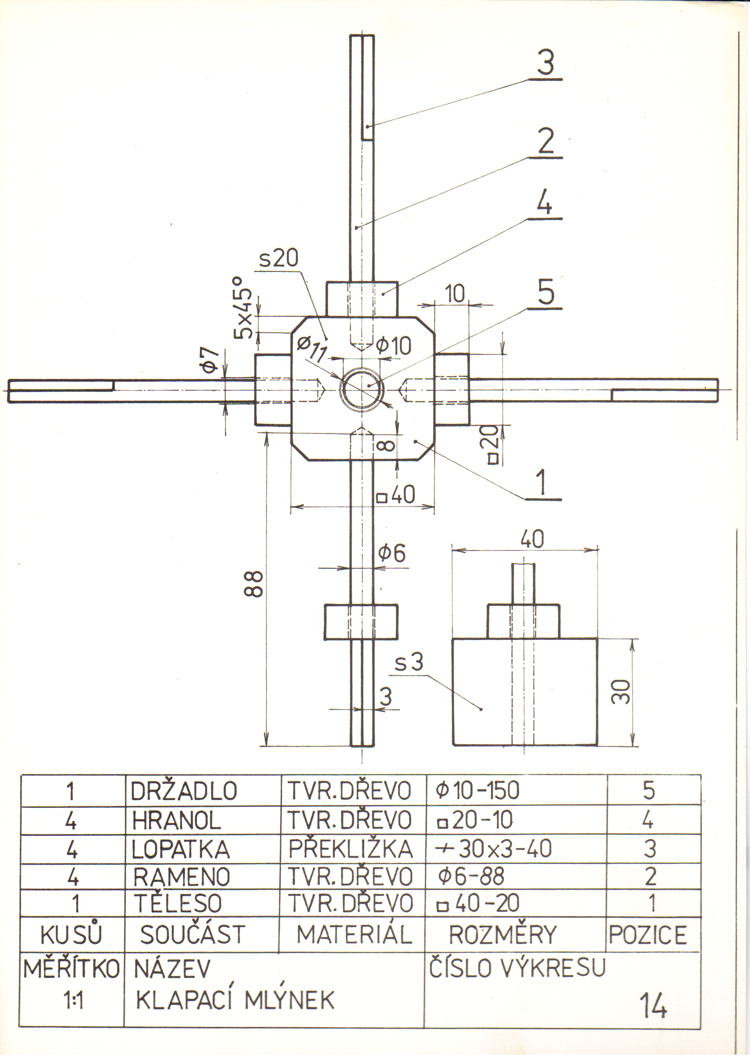

Informace k pracovnímu listu:
- pracovní list vytvořil Mgr. František Pekáček
- zdroj textové části pracovního listu: vlastní tvorba
- zdroj obrazové části pracovního listu: Metodický materiál do předmětu
Pracovní vyučování na 2. stupni ZDŠ (autor neuveden)

